Ammattiosasto172:sen

PILKKI KISA
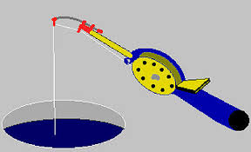
21.03.2026 klo 10-15
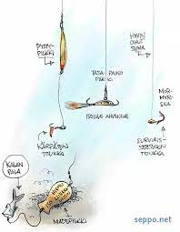
päivän aikataulu:
- kisa alkaa 10-12
- välipalaa paikan päällä
- 13-15 kisa jatkuu
- sauna / ruokailu 16-20
- Ilta ohjelmaa 20-23
- palkintojen jako n.15.30

PAIKKA : kirjaltajienmaja (Muurahaisniemi)

Järjestelyjä :
- Omat välineet mukaan,tarvittaessa lainavälineet myös löytyy
- palkintojenjako, sauna sekä ruokailu ja illanvietto klo 16-23
MUUTA :
- Tilaisuus on maksuton
- Ruokailu ja juoma tarjoilun vuoksi ilmoittautuminen on pakollinen
- ilmoittautumisen yhteydessä ilmoita myös,
jäätkö illanviettoon ?
,jos tunnet itsesi kipeäksi ETHÄN osallistu

ILMOITTAUTUMISET 19.03.2026 mennessä

Ao:n sihteerille, Jari Mattila 050-5319169 tai palaute.ao172@elisanet.fi

